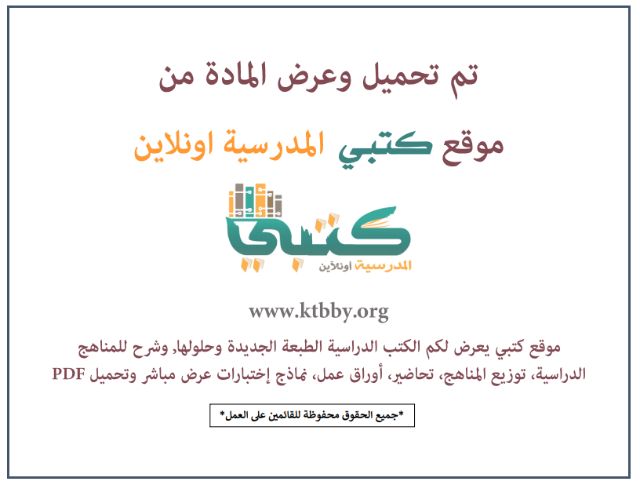

توزيع منهج مادة ( التربية الفنية ) للصف الثاني الابتدائي - الفصل الدراسي الأول - العام الدراسي ( ١٤٤٦ هــ )
الأسبوع الأول | الأسبوع الثاني |  | الأسبوع الثالث | الأسبوع الرابع | الأسبوع الخامس |  | الأسبوع السادس
(١٤/٢ ــــ ١٨/٢ ) | (٢١/٢ ــــ ٢٥/٢ ) |  | (٢٨/٢ ــــ ٢/٣ ) | (٥/٣ ــــ ٩/٣ ) | (١٢/٣ ــــ ١٦/٣ ) |  | (١٩/٣ ــــ ٢٣/٣ )
الطبيعة في بلادي | الطبيعة في بلادي |  | الفن والطبيعة | الفن والطبيعة | أجدادنا وفن الرسم |  | أجدادنا وفن الرسم
الأسبوع السابع | الأسبوع الثامن |  | الأسبوع التاسع | الأسبوع العاشر | الأسبوع الحادي عشر |  | الأسبوع الثاني عشر
(٢٦/٣ ــــ ٣٠/٣ ) | (٣/٤ ــــ ٧/٤ ) |  | ( ١٠/٤ ــــ ١٤/٤ ) | ( ١٧/٤ ــــ ٢١/٤ ) | (٢٤/٤ ــــ ٢٨/٤ ) |  | ( ١/٥ ــــ ٥/٥ )
نباتاتي الطبيعية زخارف جميلة | نباتاتي الطبيعية زخارف جميلة |  | إطارات جميلة لزخارفي المتعاكسة | إطارات جميلة لزخارفي المتعاكسة | مراجعة عامة |  | خطة علاجية  وبرامج إثرائية
إجازة الفصل الأول ٥ / ٥ / ١٤٤٦ هـ
معلم المادة : |  | مدير المدرسة : |  |  |  | المشرف التربوي:

تم العمل على هذا التوزيع من قبل فريق كتبي المدرسية
وهو توزيع مبدئي يمكن استخدامه أو التعديل عليه
حسب ما يراه المعلم مناسباً له وذلك باستخدام ملف الوورد المرفق معه
يسمح النقل مع ذكر المصدر
ولا نسمح بحذف الحقوق إلا للاستخدام الشخصي فقط


